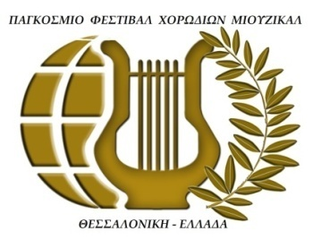
Πολιτιστικός–Πνευματικός Σύλλογος
«ΚΟΡΑΗΣ» Θεσσαλονίκη 30-10-2025
Αλκμήνης 53, 54249 Θεσσαλονίκη Αρ.Πρωτ.: 737 Τηλ : 6942.487804
www.xorodiakorais.com
e-mail: choirkorais94@gmail.com

ΔΕΛΤΙΟ ΤΥΠΟΥ
Θέμα : Υπογραφή Πρωτοκόλλου Φιλίας και Συνεργασίας.
Ο Πολιτιστικός-Πνευματικός Σύλλογος «ΚΟΡΑΗΣ» ανακοινώνει με ιδιαίτερη χαρά την υπογραφή Πρωτοκόλλου Φιλίας και Συνεργασίας με το Πολιτιστικό Κέντρο του Ζλάτιμπορ της Σερβίας, στις 24 Οκτωβρίου 2025, σε κεντρικό ξενοδοχείο του Ζλάτιμπορ.
Η συμφωνία αυτή σηματοδοτεί μια νέα εποχή πολιτιστικού διαλόγου και δημιουργικής σύμπραξης ανάμεσα στους δύο οργανισμούς, με στόχο την ανταλλαγή τεχνογνωσίας, την από κοινού διοργάνωση πολιτιστικών εκδηλώσεων και την ανάδειξη των τοπικών παραδόσεων και των καλλιτεχνικών δραστηριοτήτων των δύο φορέων.
Η συνεργασία με το Πολιτιστικό Κέντρο του Ζλάτιμπορ ανοίγει νέους δρόμους δημιουργικής επικοινωνίας και ενισχύει τους δεσμούς φιλίας ανάμεσα στους δύο φορείς. Φιλοδοξούμε, μαζί να υλοποιήσουμε δράσεις που θα φέρουν τον πολιτισμό πιο κοντά στους ανθρώπους, μέσα από τη δύναμη της τέχνης και της συνεργασίας.
Το Πρωτόκολλο αυτό εντάσσεται στο πλαίσιο της διαρκούς προσπάθειας του Συλλόγου «ΚΟΡΑΗΣ» για την ενίσχυση των διεθνών πολιτιστικών σχέσεων και την προώθηση της συνεργασίας μεταξύ οργανισμών σε παγκόσμιο επίπεδο.
Παρακαλούμε για την ανάρτηση, μετάδοση ή δημοσίευση του παρόντος.
Με εκτίμηση
Για το Δ.Σ.
Ο Πρόεδρος

Στράτος Τσίχλας

